5. Розв’язати задачу умовної мінімізації методом

множників Лагранжа 10 балів

здійснити два кроки ітераційного процесу

Орієнтир : у розділі «файли» ПА 20 з Л 1

стор.9,приклад 1 – стор.10

окремий файл «Мет мн Лагранжа (2 прикл.)

6. Розв’язати задачу безумовної мінімізації методом

Ньютона 10 балів

здійснити два кроки ітераційного процесу

Орієнтир : у розділі «файли» ПА 20 з Л 3

стор.11 п.4 – стор.12,

формула (6.2) стор.

Теоретичні запитання до завдань №№ 2, 3, 4 в білеті.

7 тяжке завдання

1. Типи задач оптимізації.

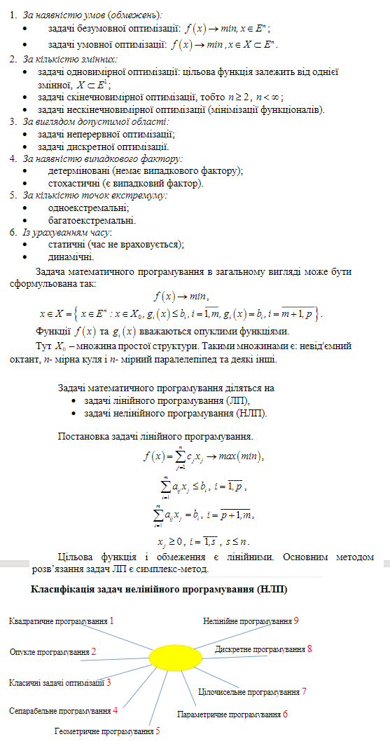

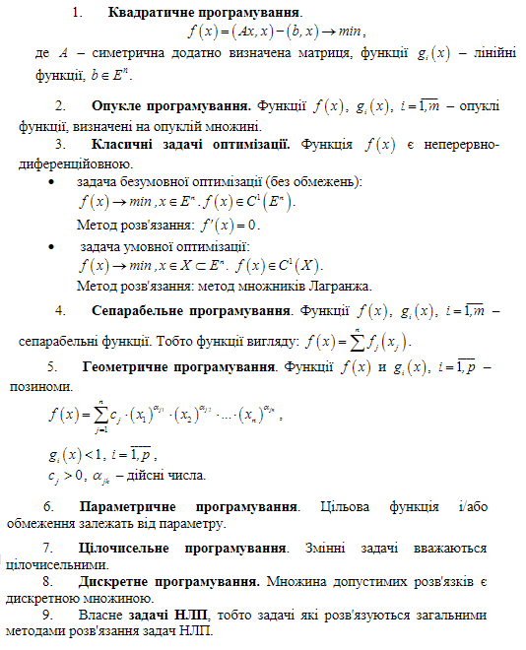

1. Класичні методи оптимізації.

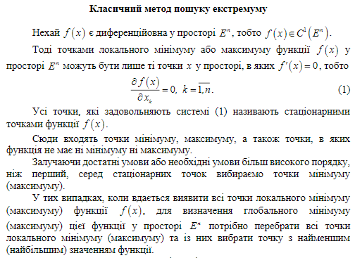

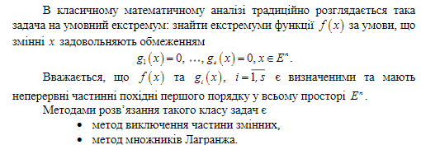

1. Метод множників Лагранжа.

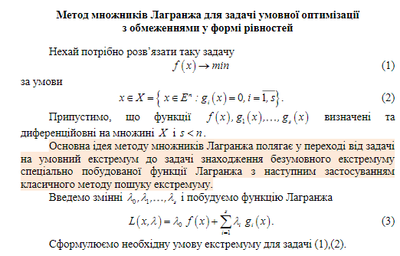

1. Алгоритм методу множників Лагранжа.

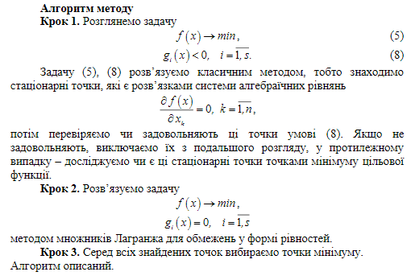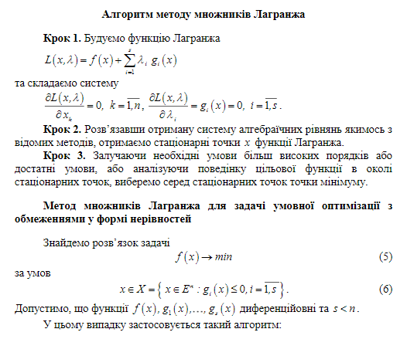

5. Теорема Лагранжа.

1. Постановка задачі одновимірної оптимізації.

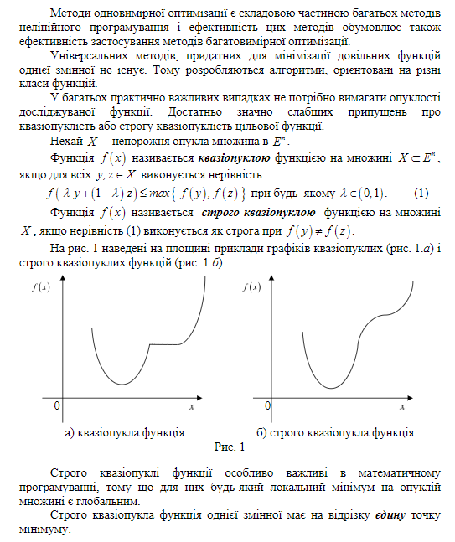

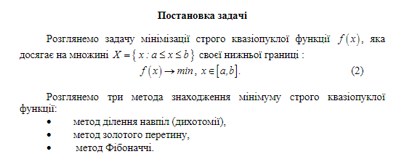

1. Метод ділення відрізку навпіл.

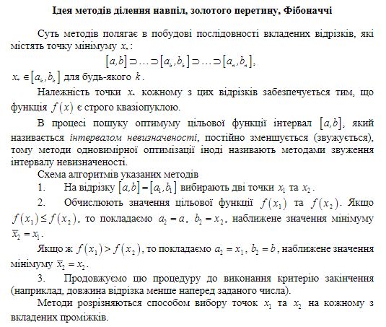

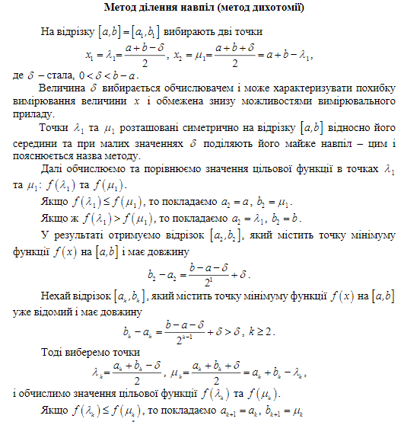

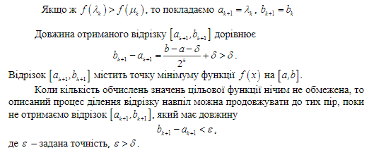

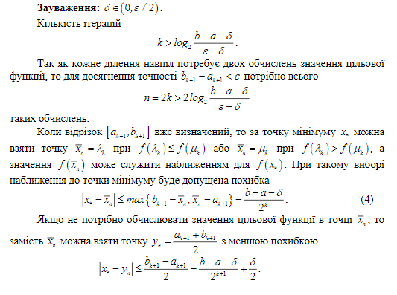

1. Метод золотого перерізу.

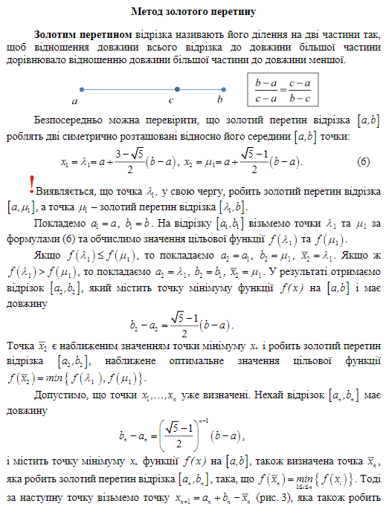

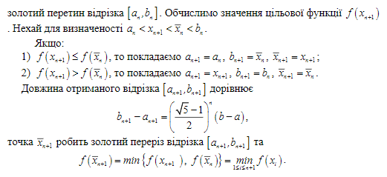

1. Метод Фібоначі.

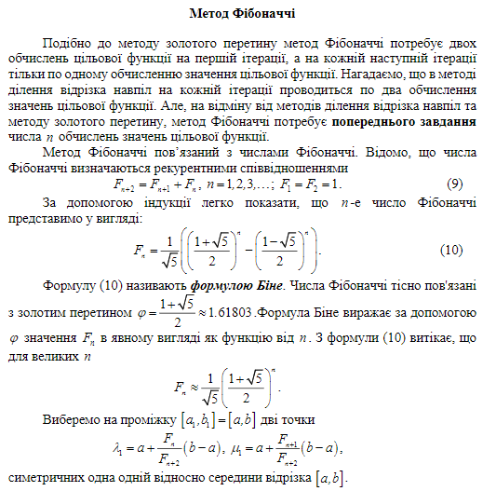

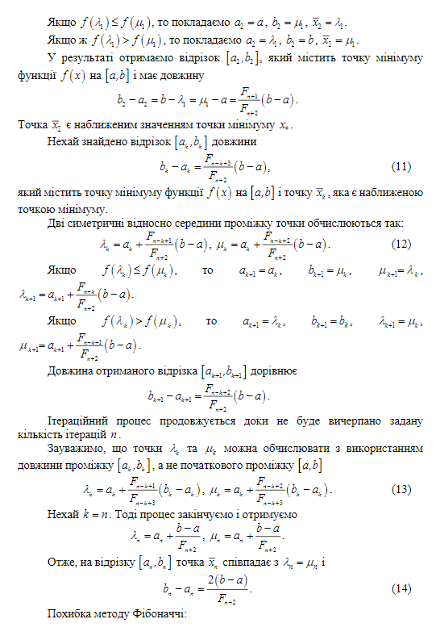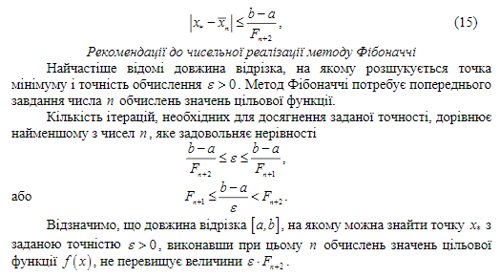

10.Градієнтні методи найшвидшого спуску.

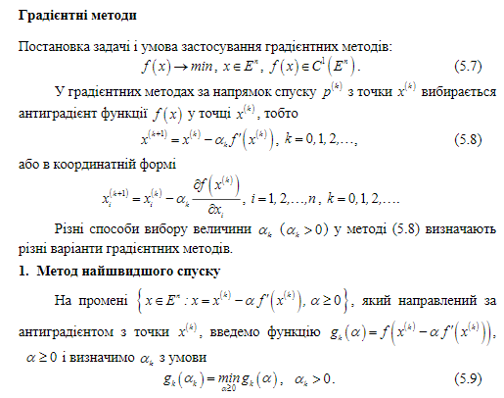

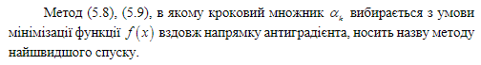

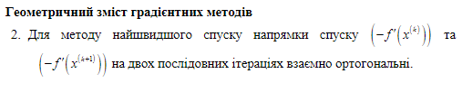

11.Градієнтні методи з дробленням кроку.

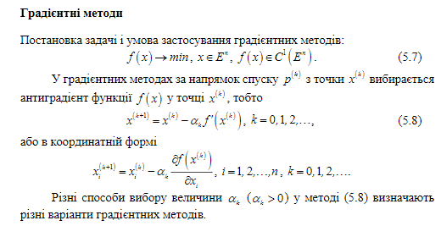

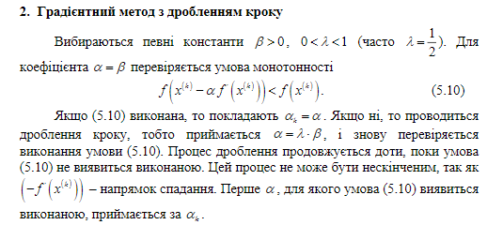

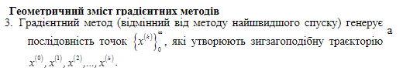

12. Метод Ньютона

